Пять важных изменений в вашей работе с 1 января: убедитесь, что к ним готовы

В статье — подборка важных бухгалтерских и налоговых изменений, которые вступают в силу с 1 января 2024 года. Прочитайте и убедитесь, что готовы работать по-новому.
35
руб. в день —
компенсация удаленщикам, с которой можно не платить НДФЛ и взносы

Действует новый необлагаемый лимит по НДФЛ и взносам для выплат дистанционщикам
Компания обязана компенсировать сотруднику расходы, связанные с использованием личного имущества в работе (ст. 312.6, 312.9 ТК). С 1 января появился необлагаемый лимит таких выплат для случая, когда сотрудник не может подтвердить свои траты документами. Теперь НДФЛ и страховыми взносами не облагаются компенсации в размере не более 35 руб. за каждый день удаленной работы (подп. «а» п. 28 ст. 2 Федерального закона от 31.07.2023 № 389-ФЗ).
Наряду с этим у работодателей по-прежнему есть возможность компенсировать фактические затраты дистанционщиков на основании документов. Суммы документально подтвержденных расходов тоже не облагаются НДФЛ и взносами. Размер таких затрат НК не ограничивает (п. 1 ст. 217, подп. 2 п. 1 ст. 422 НК).
Выбранный вариант выплаты дистанционному работнику закрепите в трудовом договоре, допсоглашении к нему, коллективном договоре или локальном акте. Иначе возможны претензии со стороны налоговиков.

Установили специальные нормы суточных для разъездных сотрудников
Матвыгоду по беспроцентному займу определяйте на последний день каждого месяца (подп. 7 п. 1 ст. 223 НК)
С 1 января действуют лимиты суточных и полевого довольствия, которые освобождены от НДФЛ и страховых взносов (подп. «а» п. 28 ст. 2 Закона № 389-ФЗ). Необлагаемый размер суточных — 700 руб. за день работы в России или 2500 руб. за день работы за границей. Это касается сотрудников, чья постоянная работа проходит в пути или имеет разъездной характер. Также применяйте эти нормативы, если работники трудятся в полевых условиях или участвуют в экспедиционных работах (п. 1 ст. 217 НК).
Есть еще одна группа выплат, к которым можно применять новые необлагаемые лимиты, — надбавки за вахтовый метод работы. Эти суммы нормируются за каждый календарный день пребывания в местах производства работ в период вахты, а также за фактические дни пути от пункта сбора до места выполнения работы и обратно. Когда определитесь с размером надбавки, пропишите ее в трудовом договоре или локальном акте. Например, в положении о вахтовом методе работы (ч. 4 ст. 302 ТК).

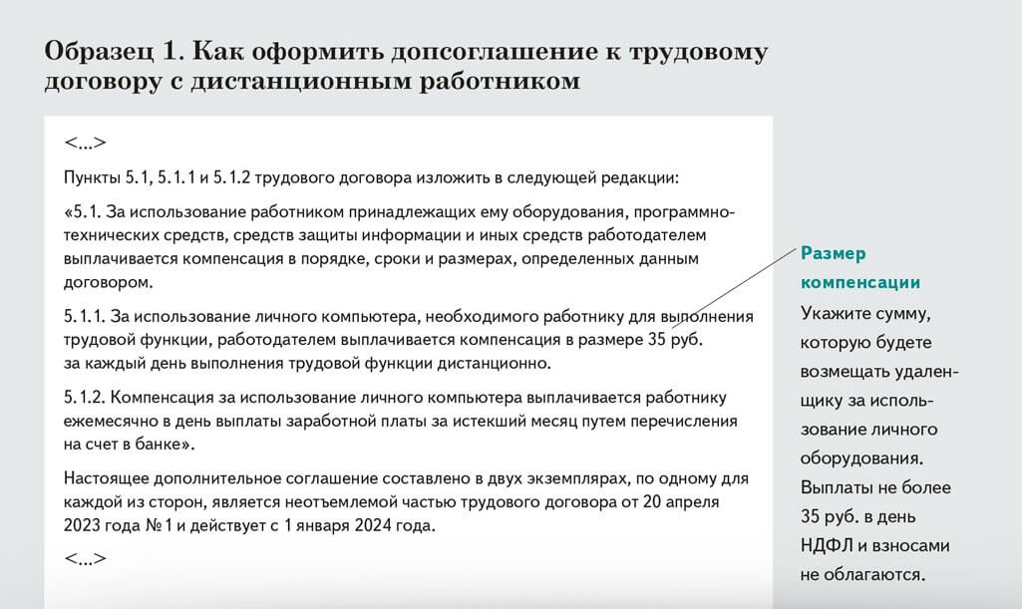

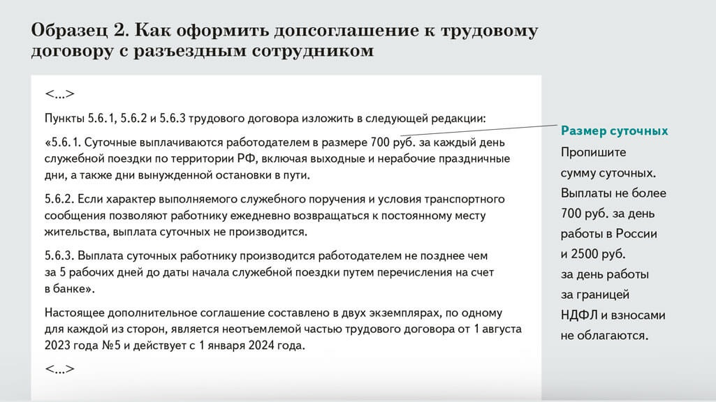

С матвыгоды снова понадобится удерживать НДФЛ
С января 2024 года с дохода в виде материальной выгоды снова нужно удерживать НДФЛ. Компании освободили от такой обязанности на три года: 2021, 2022 и 2023-й (п. 90 ст. 217 НК). А с 2024 года возвращаются прежние правила.
Один из видов матвыгоды — экономия на процентах по займам, которые сотрудник получил от работодателя на льготных условиях (ст. 210, п. 2 ст. 212 НК). Такой доход облагается НДФЛ по ставке 35 процентов, если работник — резидент РФ (п. 2 ст. 224 НК).
Как рассчитать материальную выгоду и платить НДФЛ в 2024 году, смотрите на конкретных примерах.

Пример 1. Как рассчитать матвыгоду от экономии на процентах по дешевому займу
Компания 9 января 2024 года предоставила своему сотруднику заем на льготных условиях в размере 120 000 руб. под 5 процентов годовых. Предположим, ключевая ставка ЦБ, действующая на 31 января, — 15 процентов годовых. Заем предоставили под ставку менее 2/3 от ключевой ставки (15% × 2/3 = 10%). Значит, возникает доход в виде матвыгоды от экономии на процентах, который облагается НДФЛ.
Доход за период с 9 по 31 января компания рассчитала в последний день января (подп. 7 п. 1 ст. 223 НК). Начисленные проценты — 377,05 руб. ((120 000 ₽ × 5%) : 366 дн. × 23 дн.). А проценты, исчисленные исходя из 2/3 ключевой ставки ЦБ, — 754,10 руб. ((120 000 ₽ × 10%) : 366 дн. × 23 дн.).
Материальная выгода от экономии на процентах за период с 9 по 31 января равна 377,05 руб. (754,10 – 377,05). НДФЛ, исчисленный с такого дохода, — 132 руб. (377,05 ₽ × 35%). Бухгалтер удержит налог из ближайшей выплаты сотруднику.

Важная деталь
Расчет матвыгоды зависит от условий, на которых выдали заем сотруднику. Имеют значение валюта займа и размер процентов.

Пример 2. Как рассчитать матвыгоду по беспроцентному займу
Воспользуемся условиями примера 1. Но предположим, что заем беспроцентный.
Доход в виде матвыгоды за период с 9 по 31 января составил 754,10 руб. ((120 000 ₽ × 10%) : 366 дн. × 23 дн.). НДФЛ с этого дохода — 264 руб. (754,10 ₽ × 35%). Бухгалтер удержит этот налог у сотрудника из ближайшей выплаты.

Пример 3. Как рассчитать матвыгоду, если заем возвращали частями
Воспользуемся условиями примера 1. Но предположим, что сотрудник 29 января вернул часть займа в сумме 5000 руб.
Сумма материальной выгоды за период с 9 по 29 января включительно, до частичного погашения, составила 344,26 руб. (120 000 ₽ × (10% – 5%) : 366 дн. × 21 дн.).
За период с 30 по 31 января, после частичного погашения, рассчитали еще 31,42 руб. материальной выгоды ((120 000 ₽ – 5000 ₽) × (10% – 5%) : 366 дн. × 2 дн.).
Матвыгода за период с 9 по 31 января составила 375,68 руб. (344,26 + 31,42), а НДФЛ с нее — 131 руб. (375,68 ₽ × 35%).

На заметку

Два случая, когда с материальной выгоды нужно удержать НДФЛ
1) физлицо получило заем от своего работодателя или взаимозависимого лица — организации или индивидуального предпринимателя (подп. 1 п. 1 ст. 212 НК); | 2) экономия на процентах — это материальная помощь или встречное исполнение обязательства перед физлицом. Например, оплата за товары, работы или услуги (подп. 1 п. 1 ст. 212 НК).

Нулевую ставку НДС при экспорте будете подтверждать по новым правилам
Власти скорректировали порядок подтверждения нулевой ставки НДС при экспорте. До 2024 года экспортеры представляли документы как на бумаге, так и в электронном виде в форме реестров. С 1 января подтвердить нулевую ставку НДС по бумажным документам уже не получится. Компании потребуется направить в инспекцию электронные реестры (подп. «а» п. 3 ст. 1 Федерального закона от 19.12.2022 № 549ФЗ, информация на сайте ФНС от 19.12.2022 и 20.04.2023 →nalog.gov.ru).
По общему правилу при реализации товаров, вывезенных в процедуре экспорта, в электронный реестр понадобится включить сведения (подп. 1 п. 1 ст. 165 НК):
— из декларации на товары. Указывайте ту декларацию, по которой осуществили выпуск товаров в таможенной процедуре экспорта и вывезли их за пределы ЕАЭС. В том числе через страну — члена ЕАЭС;
— из контракта с иностранным контрагентом на реализацию товаров, вывозимых за пределы ЕАЭС. Или же сведения из контракта с российской компанией, если поставляете товары ее филиалу или представительству, находящемуся за пределами ЕАЭС.
Для ряда ситуаций есть особенности (п. 1 ст. 165 НК). В частности, особые правила оформления реестров предусмотрели при вывозе припасов, при вывозе товаров трубопроводным транспортом или по линиям электропередачи; если товары помещены под таможенную процедуру свободной таможенной зоны и др.
Чтобы быстрее подготовить электронные реестры, воспользуйтесь сервисом ФНС «Офис экспортера» →lke.nalog.gov.ru/login. Там же найдете справочную информацию и ответы на часто задаваемые вопросы по НДС при экспорте. А если вопрос сложный, сможете задать его напрямую инспектору через интерактивный чат.
Если все же ошибочно подали бумажные документы, налоговые инспекторы их не примут. Но ситуацию можно исправить. Взамен подготовьте электронные реестры. Главное успейте направить их в пределах срока камеральной проверки декларации. Это нам подтвердили в ФНС.

Появилось еще одно основание, чтобы платить налог на прибыль с дивидендов по нулевой ставке
Расширили перечень оснований, когда компании вправе облагать дивиденды налогом на прибыль по ставке 0 процентов. Теперь нулевую ставку можно применять к доходам, которые получают российские компании в виде дивидендов по акциям другой российской компании (подп. 1.5 п. 3 ст. 284 НК, подп. «б» п. 13 ст. 2, ч. 2 ст. 6 Закона № 539-ФЗ).

Проще
Воспользуйтесь сервисом ФНС «Офис экспортера», чтобы сформировать электронный реестр. Так будет проще подтвердить нулевую ставку НДС при экспорте.
Речь идет вот о чем. Когда дочерняя компания владеет пакетом акций своей материнской компании, она имеет право на дивиденды от нее. Полученные дивиденды дочерняя компания впоследствии выплачивает обратно в пользу материнской компании, но уже как свои дивиденды.
Воспользоваться поблажкой компании могут, если выполняются условия:
— на день принятия решения о выплате дивидендов выплачивающая их компания 365 календарных дней и более непрерывно владеет на праве собственности вкладом или долей в уставном или складочном капитале организации, получающей дивиденды. Причем доля такого владения должна составлять не менее 50 процентов;
— деньги в размере дивидендов по акциям выплачены получившей их российской компанией в адрес выплачивающей их российской компании в течение 120 календарных дней, следующих за днем получения, безвозмездно в виде дивидендов или в виде имущества, имущественных прав (подп. 11 п. 1 ст. 251 НК).
Аналогичные правила действуют при расчете налога на прибыль по выплатам при выходе из общества или его ликвидации. Если же указанные критерии не выполняются, считайте налог на прибыль по доходам в виде дивидендов по ставке 13 процентов (подп. 2 п. 3 ст. 284 НК).
Что еще меняется в налогах и взносах, какие действуют ставки и льготы, смотрите в нашем справочнике.

На заметку

Как теперь рассчитывать НДС при неподтвержденном экспорте
В НК закрепили, как считать налоговую базу по НДС при неподтвержденном экспорте. То есть в ситуации, если экспортер не собрал подтверждающие документы. Тогда базу надо определять в последний день квартала, на который приходится истечение 180-дневного срока для подтверждения нулевой ставки НДС (п. 9 ст. 167 НК, п. 4 ст. 1 Закона № 549-ФЗ). В этом же квартале следует начислить налог по ставке 10 или 20 процентов.

Журнал «Главбух» №1, 2024

